出國報告（出國類別：其他）

參加韓國2010年第21屆
「國際環境流行病學研討會」

服務機關：行政院勞工委員會勞工安全衛生研究所
姓名職稱：林洺秀副研究員
派赴國家：韓國(首爾)
出國期間：99年8月28日至9月1日
報告日期：99年11月

摘要

2010年21屆「國際環境流行病學研討會」由韓國環境衛生部主辦；此次研討會主軸針對環境及職場衛生、暴露評估、流行病學研究等提供資訊與交流。本研討會於8月28日至9月1日在韓國首爾市舉辦，本次大會的研討形式有(1)論文發表(2)座談會(3)案例討論 (4)環境衛生專題 (5)海報張貼及(6)展覽館等幾種方式進行。除了海報場地及展覽館之外，大都以多場次平行發表論文。而參與本研討會計發表2篇壁報論文” Pilot study of health hazards among engineered nanoparticles manufacturing workers”、” Assessments of PAHs Exposure and Health Effects for Foundry’s Workers”，以及1篇共同口頭論文” From the lung epithelial proliferation and immune inflammatory response aspects to assess a suitable exposure metric for quartz dusts of different particle sizes”。

目 次
壹.目的 3
貳.會議過程 4
參.心得與建議 5
附錄一、國際研討會會議議程與主要內容........................9
附錄二、參加研討會照片輯...................................16
附錄三、研討會論文.........................................17
壹、目的
2010年第21屆「國際環境流行病學研討會」(2010 Joint Conference of International Society of Exposure Science & International Society for Environmental Epidemiology)於8月28日至9月1日在韓國首爾市舉辦，會議場地在COEX convention center，為每年舉辦一次環境職業衛生及流行病學領域的盛會。共計發表論文1004篇，主題內容區分為空氣污染物特性及健康危害、生物偵測生物指標、化學物質及環境健康議題、學童環境衛生與教育、大氣科學與環境變遷以及導致之人類健康衛生變化、懷孕婦女健康、新興環境衛生議題(游離輻射、電磁場、過勞、壓力等)、有害廢棄物與環境處置、緊急傳染病、環境因子與國際衛生資源不均衡、易感族群之環境衛生健康效應、環境毒物學、環境衛生倫理、環境暴露風險評估、食品安全與營養、室內空氣品質、重金屬、奈米科技與健康議題、噪音、環境衛生政策與教育溝通、職業性及環境癌症、生殖危害、生物醫學統計方法研究、職場暴力及緊急應變措施等等。另在會場3樓設有展覽單位，參與成員有來自美國、英國、加拿大、日本、新加坡、馬來西亞、韓國、印尼、香港、印度、澳洲、泰國等。
研討會活動的主辦單位為韓國韓國環境衛生部主辦。參加第21屆「國際環境流行病學研討會」的目的，在於藉由論文的發表及海報的解說(2篇壁報論文及1篇共同口頭論文)，將本所去年的研發成果藉此研討會分享台灣過去的執行經驗，也與各國環境及工業衛生人員交流，增進本所學術交流合作。
貳、會議過程
整個大會議程安排於8月28日為專業訓練課程，在8月29日至9月1日的研討會中，除8月29日為開幕式安排專題演講外，本次大會的研討形式有(1)論文發表、(2)座談會、(3)案例討論、(4)環境衛生專題、 (5)海報張貼及(6)展覽館等幾種方式進行。除了海報場地及展覽館之外，大都以多場次平行發表論文。
在8月28日大會安排了環境衛生、職業流行學等專業訓練課程，包括流行病學之統計方法、模式分析、環境時序分析、空氣污染之評估及導致之人類健康效應、亞洲空氣污染政策趨勢、化學污染物暴露與風險評估、學童環境衛生研究及疾病之地域模式分析等，甚至教授投稿環境流行病學期刊論文之寫作技巧，由整個課程可窺探整個環境衛生的發展重點方向，可提供我國在研究上及學術上的參考。
在8月29日至9月1日的論文發表乃針對特定研究領域進行18分鐘專題報告，論文涵蓋空氣污染物特性及健康危害、生物偵測生物指標、化學物質及環境健康議題、學童環境衛生與教育、大氣科學與環境變遷以及導致之人類健康衛生變化、懷孕婦女健康、新興環境衛生議題(游離輻射、電磁場、過勞、壓力等)、有害廢棄物與環境處置、緊急傳染病、環境因子與國際衛生資源不均衡、易感族群之環境衛生健康效應、環境毒物學、環境衛生倫理、環境暴露風險評估、食品安全與營養、室內空氣品質、重金屬、奈米科技與健康議題、噪音、環境衛生政策與教育溝通、職業性及環境癌症、生殖危害、生物醫學統計方法研究、職場暴力及緊急應變措施、暴露評估策略、健康照護、職業流行病學、風險評估與風險管理、等37項研究領域。
勞工安全衛生研究所在本次大會中張貼2張海報及共同發表1篇論文，發表之壁報論文為”Pilot study of health hazards among engineered nanoparticles manufacturing workers”、”Assessments of PAHs Exposure and Health Effects for Foundry’s Workers”， 1篇共同口頭論文為”From the lung epithelial proliferation and immune inflammatory response aspects to assess a suitable exposure metric for quartz dusts of different particle sizes”。

參、心得與建議
國際環境流行病學研討會與會人士除了來自學術教育單位之外，產業界的工業安全衛生人員、環境保護人士、勞政衛生政府機構代表以及各參展廠商皆熱情參與討論及經驗分享。本次會議主要參與三大部分議題之發表與討論：
- 職場之生物指標偵測
職場作業環境之採樣與分析結果是否可以代表勞工之暴露量？其中涉及平日事業單位之自主管理、勞工衛生習慣、防護具使用等狀況差異而有所不同，因此藉由生物指標去了解勞工實際之健康效應就此因應而生。而在本會議中，本所分享兩家鑄造廠不同工作區域之作業環境多環芳香族碳氫化合物(Polycyclic Aromatic Hydrocarbons, PAHs)濃度分佈調查，並結合作業區域勞工之生物暴露偵測1-羥基焦腦油 (1-hydroxypyrene, 1-OHP) 之分析結果，探討鑄造廠勞工在不同作業區域之PAHs暴露情形與生物暴露偵測及氧化傷害之相關性評估。而在勞工體內氧化性傷害指標分析發現製造部門勞工體內之MDA、8-OHdG平均濃度及DNA strand breaks值均高於行政部門之勞工；由各部門之作業環境測定結果分佈，結果可發現熔爐區、砂模區與磨毛邊區之勞工血中MDA及氧化DNA傷害指標與DNA strand breaks之趨勢極為一致。依鑄造廠環境BaPeq毒性當量濃度計算致癌風險或依勞工高氧化性傷害資料得知，鑄造廠勞工可能有致癌或其他之健康危害，該兩廠勞工暴露於PAHs之致癌風險為9.06×10⁻⁴ - 1.09×10⁻³。
經與與會專家經驗分享後建議：鑄造廠作業過程中粉塵粒徑大小、粉塵中金屬成分以及作業方式皆可能會影響ROS產生及濃度分佈情形，並且職場中之重金屬及其餘共存之有害化學物質是否共同對於健康危害造成加乘等共同效應皆可納入考慮。而職場之暴露因子多且雜，且鑄造廠若排氣設備裝置不當，將嚴重影響勞工健康，故建議工廠應加強工業通風之觀念。鑄造廠勞工可能有致癌或其他之健康危害(目前該兩廠之致癌風險高於環境建議值但在職場之可容許接受範圍)，故建議鑄造廠應參考生物健康效應偵測之結果，納入廠內健康管理內容。
- 職場有害物暴露評估
平常值場勞工暴露指標該如何評估？而法令所訂定之容許暴露標準大多採取質量濃度為準，但是對所有化學物質是否合宜，特別是各種化學物質對於人體健康危害之標的器官不所需考量之評估暴露指標則更顯重要。而在本會議中，本所分享可呼吸性石英粉塵（包括：質量、表面積與個數指標）所引起之肺部發炎反應之適用性。RAW 264.7之細胞於暴露劑量為25、50、100、200、和400 μg四種粒徑之石英粉塵，經暴露48小時後，由三種質量、表面積與個數暴露指標與發炎反應之劑量效應關系之結果發現，四種粒徑（包括：0.98、1.71、2.61、和8.79 μm）石英粉塵於相同質量濃度下所引起之發炎反應相似，而其它兩種暴露指標（包括：表面積與粒數濃度）則未具有此一致性。因此建議以質量濃度作為發炎反應之暴露指標較為合適。
經與與會專家經驗分享後建議：若以結晶型游離二氧化矽石英而言，此結果印證目前法令之質量指標是合宜的，而此方法可以應用於日後職場新化學物質之指標研究，特別是現今有些奈米級游離二氧化矽之暴露研究，是否表面積與個數指標影響會超過質量指標。
- 奈米科技之健康危害
「奈米科技」領域涵蓋甚廣，從基礎科學橫跨至應用科學，包括物理、化學、材料、光電、生物及醫藥等。從民生消費性產業到尖端的高科技領域，都能找到與奈米科技相關的應用。雖然「奈米科技」具有許多優點，但是伴隨而來亦有其潛在之風險。例如奈米材料可能的健康危害也開始受到關注，為了預防奈米微粒可能產生的健康危害，特別是職場較高濃度較長時間暴露之勞工有需要進行期健康影響效應之評估。在現有之奈米微粒所引起之危害，文獻資料絕大部分是細胞或動物試驗資料，有關流行病學之資料相當缺乏，因而本所此研究成果引起相當之注意。
本次會議中有關奈米議題之論文共計10篇，其中包括2篇關於奈米微粒製作、3篇關於細胞珠培養、1篇關於老鼠實驗、1篇關於奈米作業操作指引、1篇關於奈米微粒分析方法、1篇關於民眾對於奈米政策之認知及本篇勞工職場流行病學研究。而其中關於民眾對於奈米政策之認知調查亦是來自台灣之研究，係調查一般民眾對於奈米科技之風險認知，提供了有關一般民眾對於奈米科技之產業製作型態、廢棄物處理、奈米製作過程之通風及防護、環境污染、民生應用層面、生態影響、健康毒性及對於政府監督及管制等等之信賴程度，顯現民眾對於諸多風險認知之不足。
本所研究利用橫斷性與縱斷性研究法探討暴露於奈米微粒的作業人員與對照組在氧化壓力傷害、呼吸道發炎反應、肺功能、心血管疾病，抗氧化酵素活性及基因多型性、腎上腺固醇類荷爾蒙恆定之影響。結果僅發現奈米暴露之工作人員其血清中的CC16，血漿中抗氧化酵素MPO濃度，血清中的Arylesterase活性，血漿中VCAM，血清中的cortisol和aldosterone，男性血中雄性荷爾蒙testosterone濃度，EBC中 NF-κB的濃度，心律變異檢測頻率域分析(Frequency Domain)之VLF、LF、HF以及LF/HF，肺功能的FEV1、MMF、FEF50%以及FEF75%...等明顯高於對照組，或以重複測量比較縱斷性追蹤半年前、後之變化亦在暴露組與對照組有顯著差異。
經與與會專家經驗分享後建議：為能增加檢驗力以便了解更顯著且明確的生物效應，完善獲得奈米作業人員之健康相關資料，應盡量增加其樣本數以能夠獲得更完善之結果。而本研究之發炎情形、心臟功能狀況、荷爾蒙調節狀況基因傷害等指標雖非奈米作業之專一性指標，但仍可納入奈米作業健康檢查之參考。此研究成果為國際之先驅，應進行跨國國際合作，多多經驗交流及成果分享。

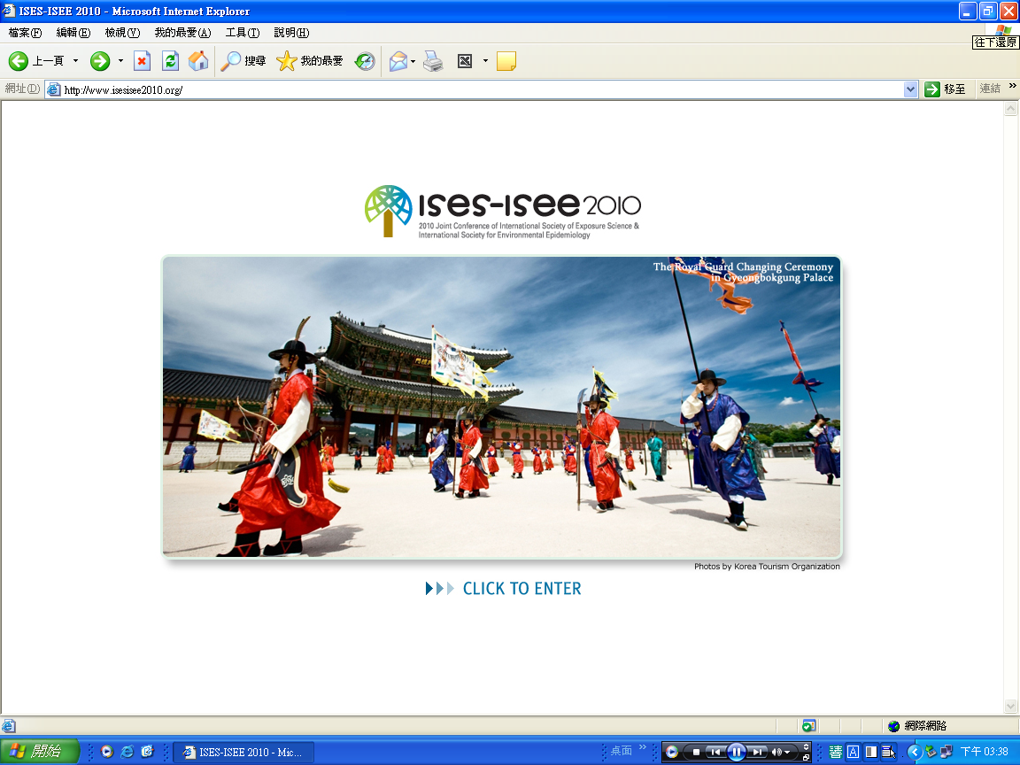
附錄一、國際研討會會議議程與主要內容

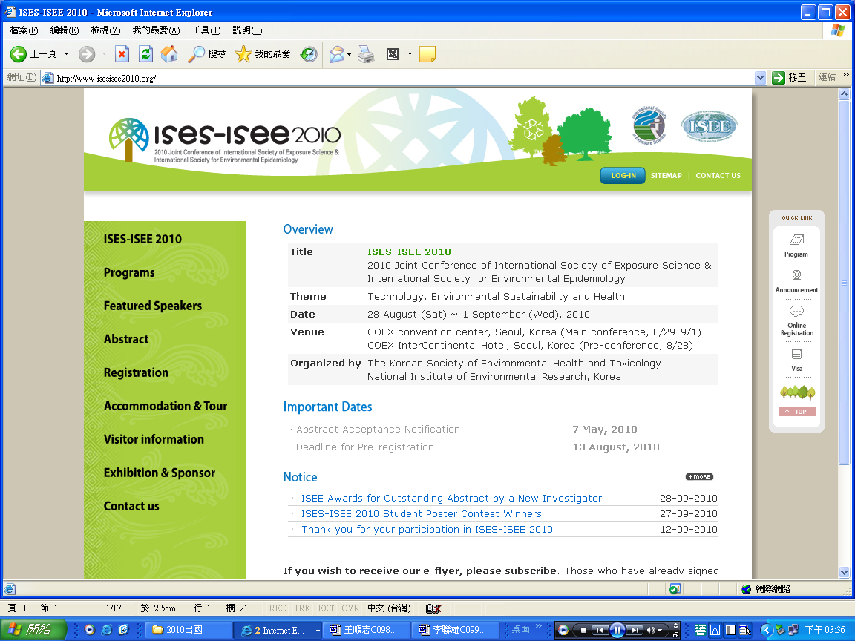

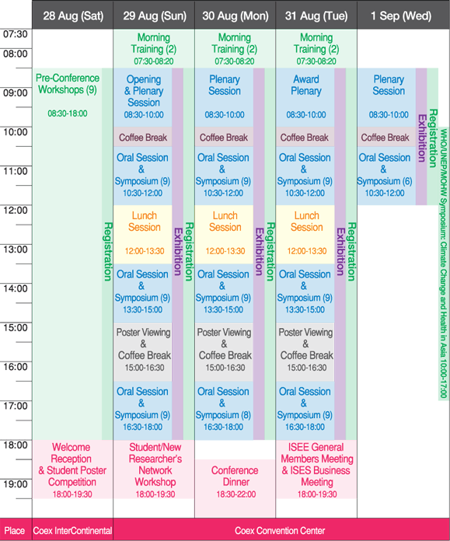

附錄二、參加研討會照片輯
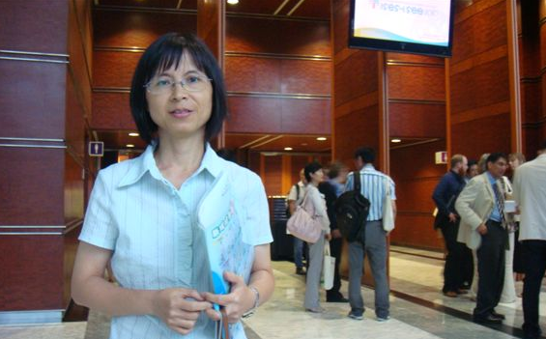

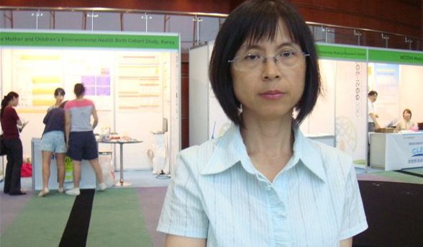

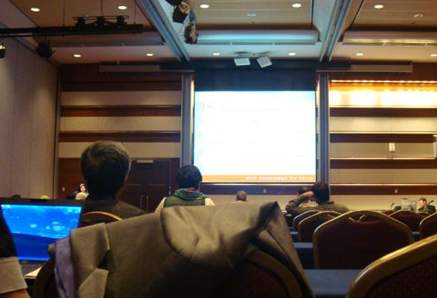
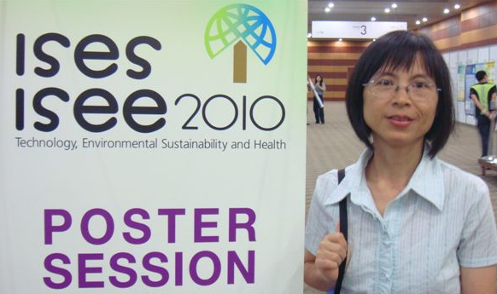

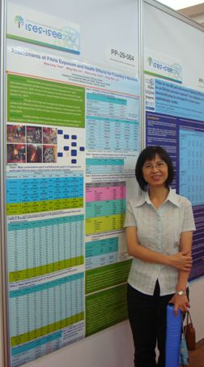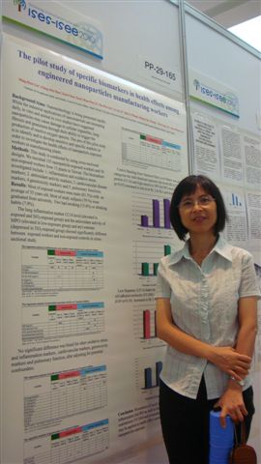

附錄三、研討會論文

